Poster de textos Bíblicos I
Texto:
“Salmos 119:105 (ntv)
[Nun] Tu palabra es una lámpara que guía mis pies y una luz para mi camino.”

(Dios nos habla a través de la Biblia)
OA 10: Reconocer y apreciar la Biblia como la palabra de Dios.
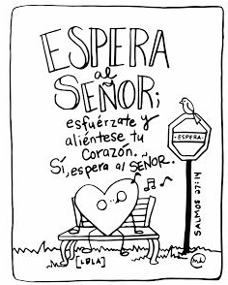
COLOREA RECORTA POR EL BORDE EXTERNO …………………………………………………………………………………………………………………………………………………………

